Bài tiểu luận số 5

I. Tìm hiểu test case trong kiểm thử. Viết testcase cho quy trình tạo đơn hàng ở trên. (kiểm thử tĩnh)
- Tìm hiểu test case trong kiểm thử
- Test case là gì:

- Test case được hiểu là tài liệu mô tả quá trình dữ liệu đầu vào (input), hành động (active) và kết quả (expected response) của một ứng dụng, phần mềm nào đó để xác thực mức độ chính xác.

- Test case, hay còn gọi là trường hợp kiểm thử, là một tập hợp các thông số đầu vào, điều kiện thực thi và kết quả mong đợi được thiết kế để kiểm tra một chức năng hoặc tính năng cụ thể của phần mềm.

- Nó bao gồm các bước cần thực hiện, dữ liệu đầu vào và kết quả dự kiến để xác định xem chức năng hoặc tính năng có hoạt động chính xác hay không.

- Viết test case là một phần quan trọng trong quy trình kiểm thử phần mềm, giúp đảm bảo chất lượng và độ tin cậy của phần mềm.

- Một số thành phần của Test case template:
  - Tên test case: Mô tả ngắn gọn về mục đích của test case
  - Mô tả: Mô tả chi tiết về những gì test case sẽ kiểm tra.
  - Dữ liệu đầu vào: Dữ liệu sẽ được sử dụng để chạy test case.
  - Kết quả đầu ra mong đợi: Kết quả mong muốn của test case.
  - Bước thực hiện: Các bước cần thực hiện để chạy test case.
  - Kết quả thực tế: Kết quả thực tế của test case.
  - Trạng thái: Đã qua, không qua hoặc chưa thực hiện.

- Mục đích của test case:
- Đảm bảo chất lượng phần mềm: Test case giúp phát hiện lỗi và thiếu sót trong phần mềm, từ đó giúp cải thiện chất lượng và độ tin cậy của phần mềm.

- Tiết kiệm thời gian và chi phí: Việc phát hiện và sửa lỗi sớm trong quá trình phát triển phần mềm giúp tiết kiệm thời gian và chi phí so với việc sửa lỗi sau khi phần mềm đã được triển khai.

- Tăng cường sự tự tin cho người dùng: Test case giúp đảm bảo rằng phần mềm hoạt động chính xác và đáp ứng nhu cầu của người dùng, từ đó tăng cường sự tự tin cho người dùng khi sử dụng phần mềm.

- Cấu trúc của test case:
- Tên test case: Mô tả ngắn gọn chức năng hoặc tính năng được kiểm thử.
- Mô tả: Mô tả chi tiết các bước thực hiện test case.
- Dữ liệu đầu vào: Dữ liệu cần thiết để thực hiện test case.
- Điều kiện thực thi: Điều kiện cần thiết để test case được thực thi thành công.
- Kết quả mong đợi: Kết quả dự kiến của test case.
- Kết quả thực tế: Kết quả thực tế thu được khi thực hiện test case.
- Trạng thái: Trạng thái của test case (đã qua, đã lỗi, chưa thực hiện).

- Vai trò của test case :
- Vai trò chính của test case là đảm bảo tính năng ứng dụng hoặc ứng dụng được thiết kế hoạt động với kết quả đúng như mong đợi.
- Đây là bước đầu tiên trong quá trình test mà bất cứ Tester nào cũng phải thực hiện.
- Nếu xây dựng test case không chất lượng có thể gây sai sót, ảnh hưởng tới các bước tiếp theo.
- Phân loại test case:
- Có nhiều cách để phân loại test case, dựa trên các tiêu chí khác nhau như:

- Mức độ kiểm thử: Test case đơn vị, test case tích hợp, test case hệ thống.
- Kỹ thuật kiểm thử: Test case chức năng, test case phi chức năng, test case giao diện người dùng.
- Mục đích kiểm thử: Test case khám phá lỗi, test case xác nhận.
- Ví dụ:
- Test case chức năng: Kiểm tra xem các chức năng của phần mềm có hoạt động chính xác hay không.
- Test case phi chức năng: Kiểm tra các khía cạnh phi chức năng của phần mềm như hiệu suất, bảo mật, khả năng sử dụng, v.v.
- Test case đơn vị: Kiểm tra các đơn vị code riêng lẻ.
- Test case tích hợp: Kiểm tra cách các đơn vị code khác nhau hoạt động cùng nhau.
- Test case hệ thống: Kiểm tra toàn bộ hệ thống.

- Viết test case hiệu quả:
- Test case cần rõ ràng, dễ hiểu và dễ thực hiện.
- Test case cần bao gồm tất cả các trường hợp sử dụng có thể xảy ra.
- Test case cần được cập nhật thường xuyên để phản ánh các thay đổi trong phần mềm.

- Viết testcase cho quy trình tạo đơn hàng ở trên (kiểm thử tĩnh)
- Mục tiêu: Kiểm tra tính chính xác và đầy đủ của tài liệu mô tả quy trình tạo đơn hàng.
- Phạm vi: Toàn bộ quy trình tạo đơn hàng, bao gồm:
- Luồng xử lý dữ liệu
- Quy tắc nghiệp vụ
- Cảnh báo và thông báo lỗi
- Phương pháp:
- Phân tích tài liệu mô tả quy trình
- Kiểm tra tính chính xác, đầy đủ và rõ ràng của thông tin
- Xác định các điểm tiềm ẩn lỗi hoặc thiếu sót
- Dữ liệu đầu vào:
- Tài liệu mô tả quy trình tạo đơn hàng.
- Biểu mẫu tạo đơn hàng

- Kết quả mong đợi:
- Tài liệu mô tả quy trình chính xác, đầy đủ và rõ ràng
- Quy trình tạo đơn hàng hoạt động hiệu quả và đáp ứng các yêu cầu nghiệp vụ
- Không có lỗi hoặc thiếu sót trong quy trình
Bảng test case:
- Kiểm tra chức năng thêm đồ uống vào đơn hàng

- Tên test case: Thêm đồ uống vào đơn hàng.
- Mô tả: Kiểm tra xem chức năng thêm đồ uống vào đơn hàng có hoạt động đúng hay không.
- Dữ liệu đầu vào:
- Một đồ uống.
- Số lượng đồ uống.
- Kết quả đầu ra mong đợi:
- Đồ uống được thêm trong đơn hàng.
- Số lượng đồ uống trong đơn hàng được cập nhật.
- Bước thực hiện:
- Chọn đồ uống muốn mua.
- Chọn số lượng đồ uống
- Nhấp vào nút "Thêm vào đơn hàng".
- Kiểm tra xem đồ uống đã được thêm vào đơn hàng hay chưa.
- Kiểm tra số lượng đồ uống trong đơn hàng.
- Kết quả thực tế:
- Đúng với kết quả đầu ra mong đợi
- Số lượng đồ uống trong đơn hang được cập nhật
- Trạng thái:
- Pass
- Kiểm tra chức năng hủy đơn hàng:
- Tên test case: Hủy đơn hàng.
- Mô tả: Kiểm tra xem chức năng hủy đơn hàng có hoạt động đúng hay không.
- Dữ liệu đầu vào:
- Mã đơn hàng.
- Kết quả đầu ra mong đợi:
- Đơn hàng được hủy thành công.
- Khách được thông báo trực tiếp là đã được hủy đơn hang.
- Bước thực hiện:
- Truy cập vào trang quản lý đơn hàng.
- Chọn đơn hàng muốn hủy.
- Nhấp vào nút "Hủy đơn hàng".
- Kiểm tra xem đơn hàng đã được hủy hay chưa.
- Kết quả thực tế:
o Đơn hàng được hủy thành công.
- Trạng thái:
- Pass.
- Tên test case: Tạo đơn hàng với thông tin khách hàng đầy đủ.
- Mô tả:
- Kiểm tra việc tạo đơn hàng thành công khi cung cấp đầy đủ thông tin của khách hàng.
- Dữ liệu đầu vào:
- Tên khách hàng, địa chỉ email, địa chỉ giao hàng, số điện thoại.
- Kết quả đầu ra mong đợi:
- Đơn hàng được tạo thành công trong hệ thống.
- Bước thực hiện:
- Nhập đầy đủ thông tin khách hàng (tên, email, địa chỉ, số điện thoại).
- Thêm đồ uống vào đơn hàng.
- Hoàn thành quy trình tạo đơn hang.
- Kết quả thực tế:
- Hệ thống tạo đơn hàng thành công và hiển thị thông tin chi tiết của đơn hàng.
- Trạng thái:
- Pass.
- Tên test case: Tạo đơn hàng với số điện thoại trống.
- Mô tả:
  - Kiểm tra hành vi khi không cung cấp số điện thoại của khách hàng khi tạo đơn hàng.
- Dữ liệu đầu vào:
  - Tên khách hàng, địa chỉ email, địa chỉ giao hàng, số căn cước công dân (nếu có).
- Kết quả đầu ra mong đợi:
  - Đơn hàng không được tạo và hệ thống yêu cầu người dùng cung cấp số điện thoại.
- Bước thực hiện:
  - Nhập đầy đủ thông tin khách hàng trừ số điện thoại.
  - Thêm đồ uống vào đơn hàng.
  - Thực hiện đặt hàng.
- Kết quả thực tế:
  - Hệ thống hiển thị thông báo lỗi yêu cầu cung cấp số điện thoại.
- Trạng thái:
  - Pass.

- Kết luận:
- Những testcase trên giúp đảm bảo tính toàn diện của quy trình tạo đơn hàng bằng cách kiểm tra các trường hợp bao gồm dữ liệu hợp lệ, dữ liệu không hợp lệ, các điều kiện đặc biệt và xử lý các trường hợp lỗi một cách chính xác.
- Dựa vào kết quả test case, có thể đánh giá chất lượng của tài liệu mô tả quy trình tạo đơn hàng.
- Nếu có lỗi hoặc thiếu sót, cần cập nhật tài liệu để đảm bảo tính chính xác và đầy đủ.

II.Test case kiểm thử động cho bài toán
Để tạo một test case kiểm thử động cho quy trình tạo đơn hàng trong bài toán quản lý bán hàng bằng Java, chúng ta sẽ sử dụng Selenium - một bộ công cụ tự động hóa kiểm thử web mã nguồn mở, được sử dụng rộng rãi để kiểm tra các ứng dụng web trên nhiều trình duyệt và nền tảng khác nhau. Nó cho phép bạn viết các kịch bản kiểm thử tự động để mô phỏng hành vi của người dùng trên một trang web. Đây là một ví dụ về cách xây dựng test case này:

Cài đặt JUnit nếu chưa có. Thêm dependency của JUnit vào file pom.xml sử dụng Maven:
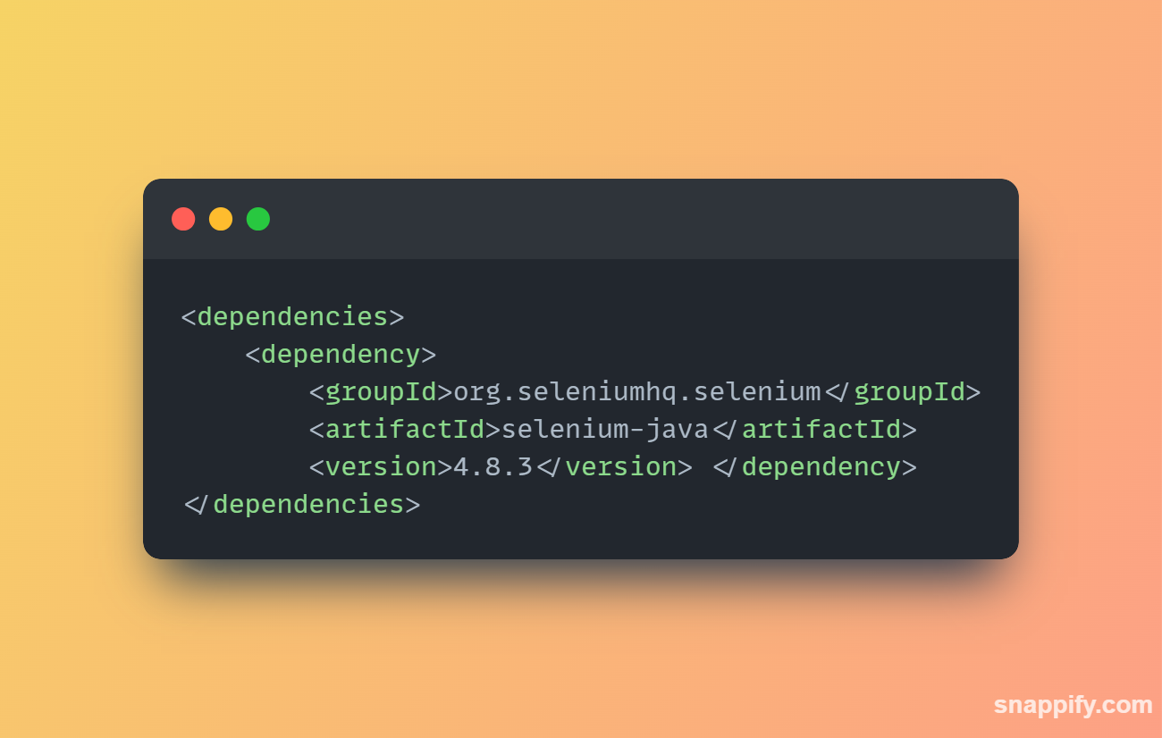
Sau đó, viết một test case như sau:
